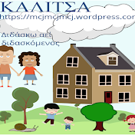
Με πινέλα και φαντασία
Ονοματεπώνυμο : … ……………………………………………………………………………………………
Γράψε
Ντ ή ντ και διάβασε τις συλλαβές.

_ _αι _ _οι _ _ει _ _ου
_ _ι _ _ε _ _ο

_ _η _ _α _ _υ _ _ω

σεντόνι ντουλάπα λιοντάρι κουβέντα ντουντούκα ντέφι ντολμαδάκι ντομάτα βεντάλια μαντινάδα γάντι ντιβάνι διαμάντι παντόφλα ποντίκι τέντα κέντημα φουντούκι σεντούκι καντίνα ντουφέκι καντάδα ποντίκι
Κύκλωσε τις λέξεις που έχουν Ντ ή ντ.
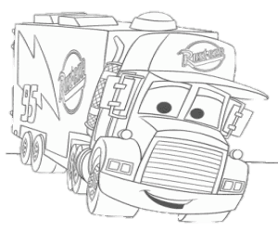
Γράψε τι λέξεις
και ζωγράφισε τις εικόνες.

το __ __ __ __ ι
η __ __ α λ ί __ α
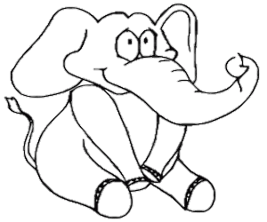

το __ __ __ __ ί __ __
ο __ __ __ __ __ __ __ __ ς

